京东智能产业园长沙望城二期项目

节 能 报 告

建设单位：长沙东和齐泰物流有限公司
编制单位：一众工程咨询集团有限公司
2021年8月

业绩签章
编制单位名称 | 一众工程咨询集团有限公司
项目名称 | 京东智能产业园长沙望城二期项目
所属专业 | 通用仓储业【G5920】 | 服务范围 | 项目咨询
投资额（万元） | 100000 | 地区 | 湖南省
建设规模 | 项目主要建设1 栋单层分拣厂房、3栋单层物流仓库、1栋单层冷库、1栋6层综合楼、2栋门卫、1栋设备用房及自行车棚。  项目净用地面积为192834.98㎡，项目总建筑面积107752.94㎡，其中，地上107752.94㎡，包括仓库用房面积92985.50㎡，综合楼建筑面积6520.89㎡；门卫及设备用房1303.39㎡。  包括主体建筑安装工程、总图工程及附属设备设施等。
  项目性质 | 新建 | 项目资金来源 | 民间资金
工程咨询成果完成日 | 2021年 8月 | 拟开工日期

 | 姓名 | 专业 | 职称
项目负责人 | 崔风池 | 市政公用工程 | 全国注册咨询工程师
报告编制人员 | 叶富昌 | 环境工程 /工程技术经济 | 全国注册咨询工程师
报告编制人员 | 王维根 | 市政公用工程 | 工程师
报告编制人员 | 刘晓辉 | 生态建设和环境工程 | 工程师
报告审核人 | 王 平 | 建筑 | 全国注册咨询工程师
项目成员

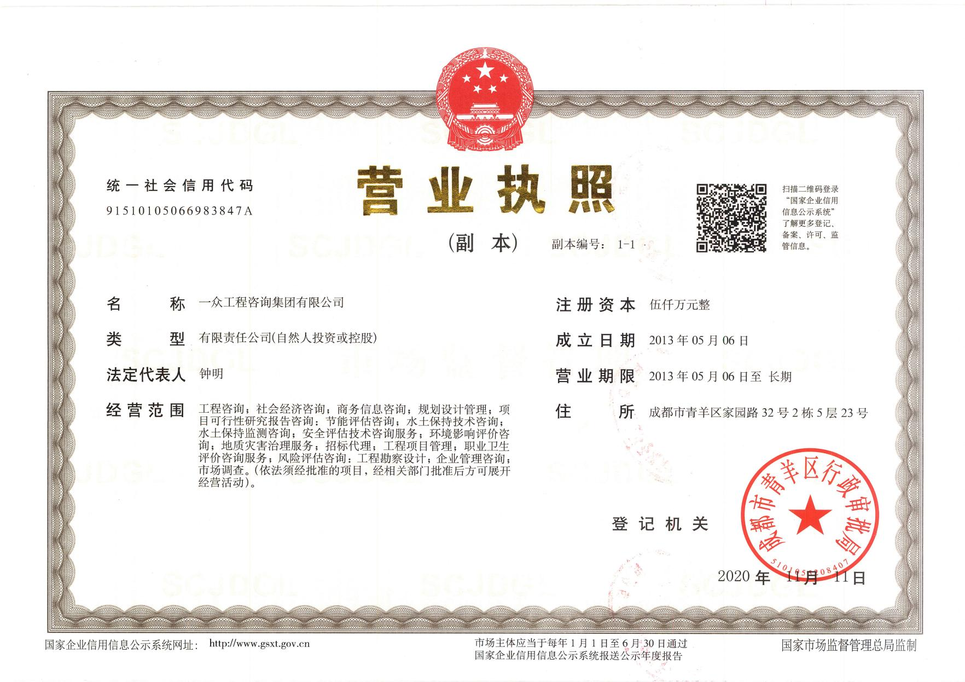
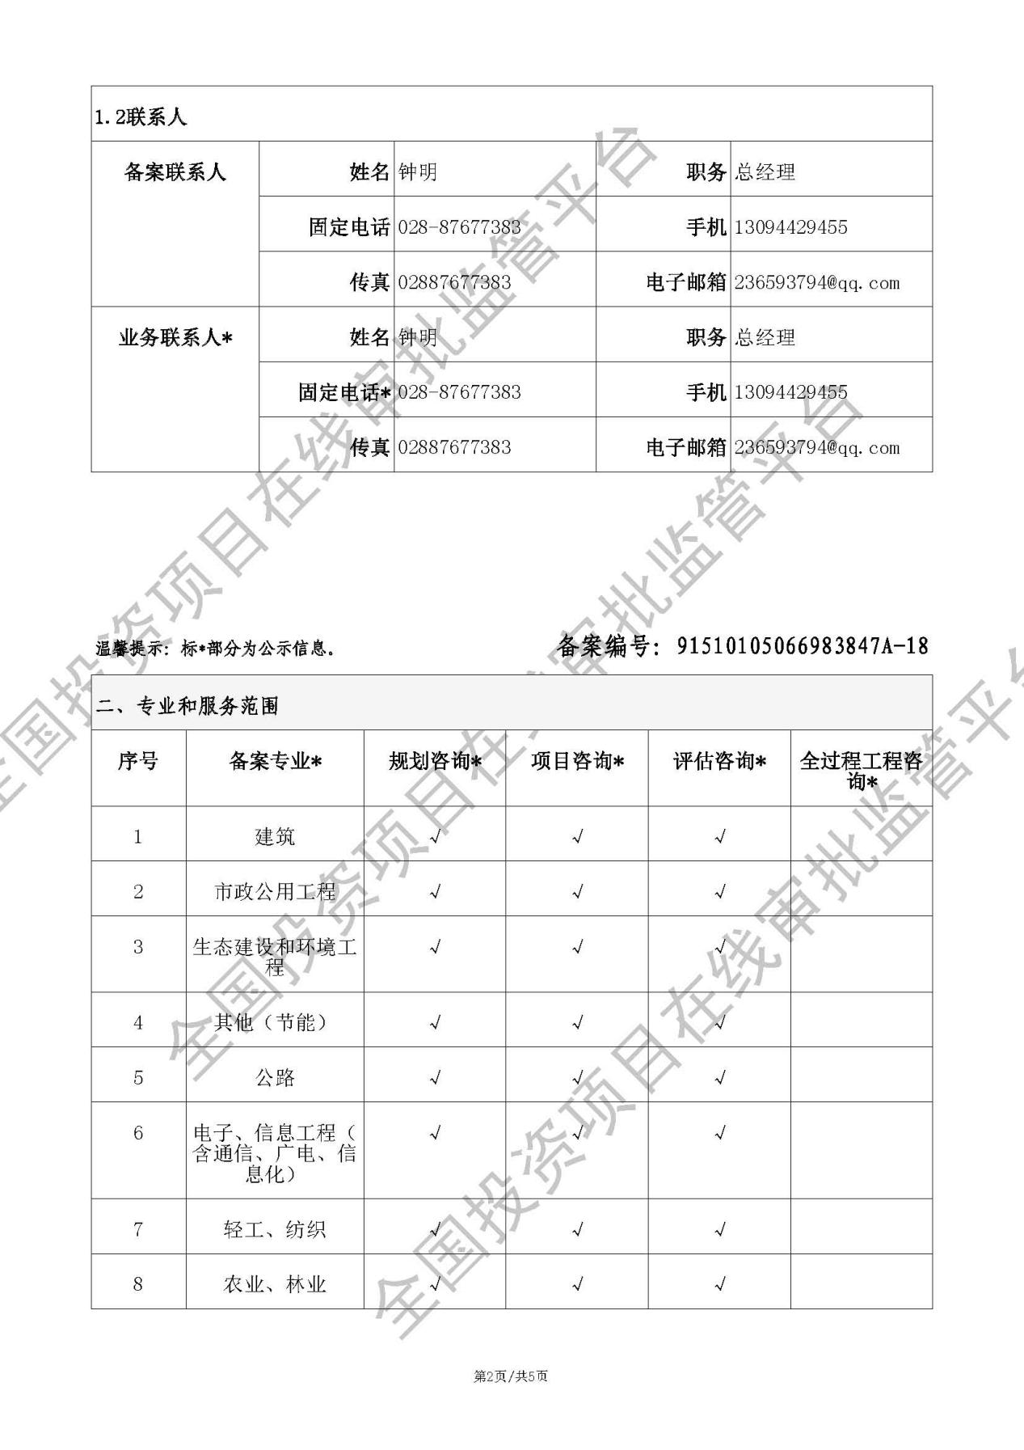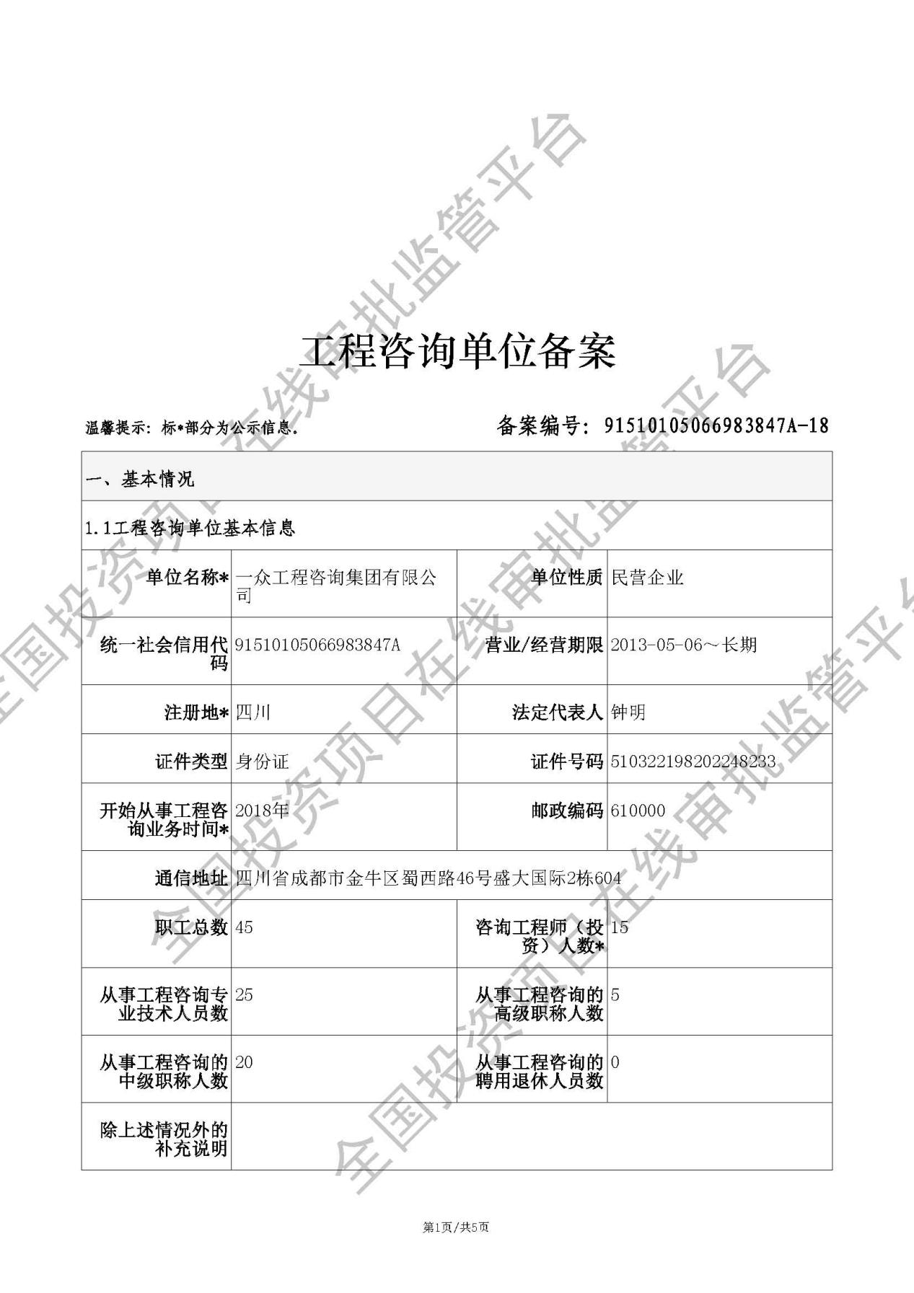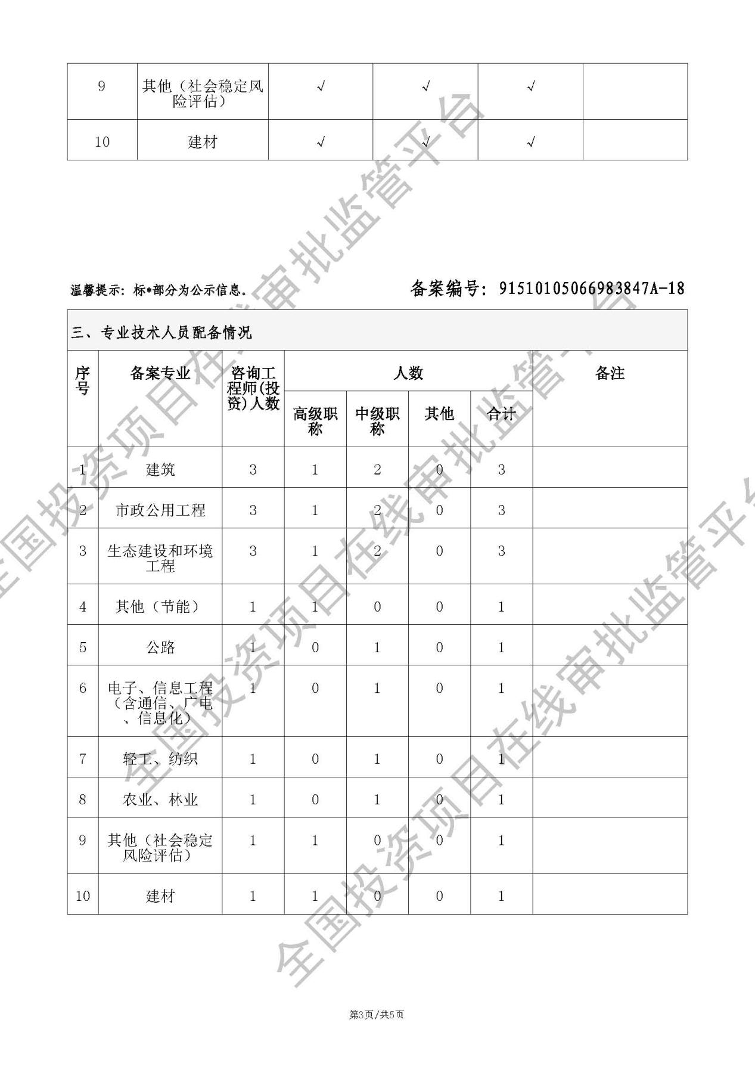

项目摘要表
项目  概况 | 项目名称 | 京东智能产业园长沙望城二期项目
项目  概况 | 项目建设单位 | 长沙东和齐泰物流有限公司 |  |  | 联系人/电话 | 李德玉13627128328
项目  概况 | 编制单位 | 一众工程咨询集团有限公司 |  |  | 联系人/电话 | 李丹18608006561
项目  概况 | 项目建设地点 | 湖南省长沙市望城区楠竹塘路与金亮路交叉口东南 |  |  | 所属行业 | 通用仓储业【G5920】
项目  概况 | 项目性质 | 新建■ 改建□ 扩建□ |  |  | 拟投产时间 | 2022年12月
项目  概况 | 项目总投资 | 100000万元 |  |  | 增加值（万元） | 6500
项目  概况 | 投资管理类别 | 审批□ 核准□ 备案☑ |  |  | 项目代码 | 2012-430112-04-05-601927
项目  概况 | 建设规模和主要内容 | 项目主要建设1 栋单层分拣厂房、3栋单层物流仓库、1栋单层冷库、1栋6层综合楼、2栋门卫、1栋设备用房及自行车棚。  项目净用地面积为192834.98㎡，项目总建筑面积107752.94㎡，其中，地上107752.94㎡，包括仓库用房面积92985.50㎡，综合楼建筑面积6520.89㎡；门卫及设备用房1303.39㎡。  包括主体建筑安装工程、总图工程及附属设备设施等。
消耗能源品种及数量 | 主要能源  种类 | 计量  单位 | 年需要实物量 | 折标系数 |  | 折标煤量（tce）
消耗能源品种及数量 | 电 | 10⁴kW•h | 470.98 | 0.1229kgce/kW•h（当量值） |  | 578.83
 |  |  |  | 0.308kgce/kW•h（等价值） |  | 1450.62
消耗能源品种及数量 | 柴油 | 10⁴kg | 17.34 | 1.4571kgce/kg |  | 252.66
消耗能源品种及数量 | 项目年综合能源消费量（tce） |  |  | 当量值 |  | 831.49
消耗能源品种及数量 |  |  |  | 等价值 |  | 1703.28
消耗能源品种及数量 | 耗能工质统计 | 计量  单位 | 年需要  实物量 | 折标系数 |  | 折标煤量（tce）
消耗能源品种及数量 | 自来水 | 10⁴t | 7.27 | 0.2571kgce/t |  | 18.69
项目产出能种  项目能效指标比较 | 源品指标名称 | 项目指标值 | 京东智能产业园长沙望城一期项目 |  |  | 对比结果
项目产出能种  项目能效指标比较 | 单位建筑面积综合能耗（kgce/m²·a） | 7.72 | 8.96 |  |  | 优于（由于2期项目仓库分拣线设备较少，故电耗偏小）
项目产出能种  项目能效指标比较 | 综合楼建筑单位面积电耗（kW·h/m²） | 27.74 | 22.44 |  |  | 略高于
对所在地能源消费影响 | 对所在地能耗增量控制目标的影响 | 按预测值计算项目新增能耗总量占长沙市“十三五”期间测算的能源消费增量为0.039%，对长沙市的“十四五”能耗增量控制目标影响较小。
对所在地能源消费影响 | 对所在地完成能耗强度降低目标的影响 | 项目增加值能耗影响所在地完成“十三五”单位GDP能耗下降目标的比例（n%）为-0.001%，对长沙市十四五节能目标影响较小。
注：综合能耗的计算及折标系数的选取参考《综合能耗计算通则》（GB/T 2589-2020）.

目 录
第一章 项目基本情况 1
1.1项目建设情况 1
1.2 分析评价范围 2
1.3报告编制过程 3
第二章 分析评价依据 5
2.1 编制原则 5
2.2 相关法律、法规、规划、行业准入条件、产业政策等 6
2.3 相关标准和规范 6
2.4 项目相关支撑文件 8
2.5 其他必要性文件、资料等 8
第三章 建设方案节能分析 10
3.1 项目总平面布置节能分析 10
3.2项目主要用能工艺节能分析 13
3.3项目主要用能设备节能分析 25
3.4 项目能源计量器具 32
第四章 节能措施分析评价 34
4.1 节能技术措施 34
4.2 节能管理措施 41
第五章 能源消费情况核算及能效水平评价 43
5.1 项目能源消费种类 43
5.2 项目能源消费量核算 43
5.3 项目综合能耗 52
5.4 项目能源效率分析 54
第六章 项目能源消费影响分析评价 57
6.1 对所在地完成能源消耗总量和强度目标的影响 57
6.2 对所在地完成煤炭消费减量替代目标的影响 59
第七章 结论 61
7.1 项目能源消费总量及结构 61
7.2 项目与国家产业政策的符合性及国家、地方及行业的节能标准规范符合性 61
7.3 项目采用的设备 62
7.4 项目对当地能源消费及节能目标完成情况的影响 63
7.5节能措施及效果评价结果 63
附件附图 64
附件1：项目备案表 64
附图1 项目总平面布置图 64
附图2项目电力系统总平图 64
附图3 项目水系统总平图 64
附图4项目典型建筑单体平面布置图——冷库 64

第一章 项目基本情况

1.1项目建设情况

1.1.1建设单位情况
1、建设单位：长沙东和齐泰物流有限公司；
2、法定代表人：李晨
3、注册资金：24450.00万元
4、单位地址：湖南省长沙市望城经济开发区同心路1号201室。
5、经营范围：物流代理服务；货物仓储（不含危化品和监控品）；仓储管理服务；仓储代理服务；道路货物运输代理；房屋租赁；代收代缴水电费；物业管理；应用软件开发；包装服务。（依法须经批准的项目，经相关部门批准后方可开展经营活动）。

1.1.2项目建设情况
1、项目名称：京东智能产业园长沙望城二期项目
2、项目性质：新建
3、建设周期：2021年8月底至2022年12月（不包含前期工作）
4、建设地点：湖南省长沙市望城区楠竹塘路与金亮路交叉口东南 。
5、投资规模：项目总投资 100000 万元。资金来源为业主自筹。
6、项目简况：
项目主要建设 10栋建筑。其中1 栋单层分拣厂房、3 栋单层物流仓库、1 栋单层冷库、1栋6层综合楼、2 栋门卫、1栋设备用房及2个自行飞棚。总建筑面积107752.94 平方米，计容面积 199362.9 平方米，容积率1.034。
7、项目前期工作和建设进度情况
项目目前已在望城经开区产业发展局完成了项目备案，备案编号：望开管备［2021］37号，（项目代码为：2012-430112-04-05-601927）。项目处于前期设计阶段，未开工建设。

1.2 分析评价范围

1.2.1项目建设内容及建设规模
项目主要建设1 栋单层分拣厂房、3栋单层物流仓库、1栋单层冷库、1栋6层综合楼、2栋门卫、1栋设备用房及自行车棚。
项目净用地面积为192834.98㎡，项目总建筑面积107752.94㎡，其中，地上107752.94㎡，包括仓库用房面积92985.50㎡，综合楼建筑面积6520.89㎡；门卫及设备用房1303.39㎡。
包括主体建筑安装工程、总图工程及附属设备设施等。
表1.2.1-1 项目总主要经济技术指标表

用地性质 | 物流仓储用地 | 数值 | 单位 | 备注
总用地面积 |  | 192834.98 | ㎡
总建筑面积 |  | 107752.94 | ㎡
地上建筑面积 |  | 107752.94 | ㎡
其中 | 仓库 | 92985.50 | ㎡
其中 | 综合楼 | 6520.89 | ㎡
其中 | 1#门卫及设备房 | 1303.39 | ㎡

1.2.2项目节能分析评价范围
为贯彻落实《国务院关于加强节能工作的决定》和国家发改委《固定资产投资项目节能审查办法》（中华人民共和国国家发展和改革委员会第44号令）精神，做好固定资产投资项目（含规划、新、改、扩建）的节能报告编制工作，为落实科学发展观，从源头上把住能源、资源节约关，促进经济可持续发展，依据《湖南省固定资产投资项目节能审查实施办法》（湘发改环资〔2018〕449号）等相关文件规定，本项目新建仓储用房及配套用房需要进行节能报告编制。
节能报告编制是根据国家有关法律、法规、标准及规定的要求，针对工程项目的具体情况，对工程项目工艺、技术、设备、综合能耗、材料等资源的综合利用情况等进行报告编制。
节能报告编制可提高能源开发利用效率和效益、减少对环境影响、遏制能源资源浪费的技术，包括能源资源优化开发利用技术，单项节能改造技术与节能技术的系统集成，节能型的生产工艺、高性能用能设备、可直接或间接减少能源消耗的新材料开发应用技术，以及节约能源、提高用能效率的管理技术等。

1.3报告编制过程
该项目建成后全年综合能耗（折标准煤）为831.49ce，电力年消耗量为470.98×10⁴kW·h。根据湖南省发展和改革委员会关于印发《湖南省固定资产投资项目节能审查实施办法》的通知（湘发改环资〔2018〕449号）中关于节能报告编制的分类管理的规定：年综合能耗小于1000吨标准煤（含），且年电力消耗小于500万千万时（含）的固定资产投资项目，需单独编制节能报告，不需进行节能审查。
依据《固定资产投资项目节能审查办法》（中华人民共和国国家发展和改革委员会令第44号）的文件精神，节能报告编制报告应依据国家相关法律、法规、规划、行业准入条件、产业政策，相关标准及规范，节能技术、产品推荐目录，国家明令淘汰的用能产品、设备、生产工艺等目录，以及相关工程资料和技术合同对项目进行下列内容的报告编制：
分析评价依据：项目建设方案的节能分析和比选，包括总平面布置、生产工艺、用能工艺、用能设备和能源计量器具等方面；选取节能效果好、技术经济可行的节能技术和管理措施；项目能源消费量、能源消费结构、能源效率等方面的分析；对所在地完成能源消耗总量和强度目标等方面的分析评价。

第二章 分析评价依据

2.1 编制原则
1、报告编制工作严格贯彻《固定资产投资项目节能审查办法》（中华人民共和国国家发展和改革委员会令第44号）文件精神；
2、报告编制原则包括：
（1）真实性原则；
（2）可行性原则；
（3）完整性原则；
（4）独立性原则。
3、项目用能品种的选用：
（1）安全可靠原则：选用的能源品种必须供应充分，供应的安全保障程度较高；
（2）经济合理原则：选用的能源品种的价格相对比较稳定，能源费用不超出用户的可承受限度；
（3）节能环保原则：优先选用清洁能源，在技术可行、经济合理的前提下提高可再生能源利用水平，积极采用节能型设备，禁止采用国家和地方明令禁止的落后淘汰产品和用能设备；
通过对拟建项目建设方案的全面节能报告编制，对固定资产投资项目的能源利用是否科学合理进行分析，得出明确的结论和建议，为建设单位和能源管理部门决策提供科学依据。

2.2 相关法律、法规、规划、行业准入条件、产业政策等
1、《中华人民共和国节约能源法》（中华人民共和国主席令第77号，2018年修订）；
2、《中华人民共和国建筑法》（中华人民共和国主席令第46号，2011年修订）；
3、《“十三五”节能减排综合工作方案》（国发〔2016〕74号）；
4、《固定资产投资项目节能审查办法》（国家发改委令2016年第44号）；
5、湖南省发展和改革委员会关于印发《湖南省固定资产投资项目节能审查实施办法》的通知（湘发改环资〔2018〕449号）；
6、《湖南省"十三五"节能减排综合工作方案》（湘政发〔2017〕32号）；
7、《产业结构调整指导目录（2019年本）》（国家发改委令〔2019〕第29号）；
8、长沙市城市规划管理技术规定(2018年修订版)长政发【2018】12号 ；

2.3 相关标准和规范
- 《民用建筑设计统一标准》（GB 50352-2019）；
- 《建筑设计防火规范》（GB 50016-2014（2018年版））；
- 《民用建筑绿色设计规范》（JGJ/T229-2010）；
- 《外墙外保温工程技术规程》（JGJ144-2008）；
- 《湖南省公共建筑节能设计标准 》（DBJ43/003-2017 ）；
- 《湖南省居住建筑节能设计标准》（DBJ43/001-2017）
- 《民用建筑热工设计规范》（GB50176-2016）；
- 《建筑外门窗气密，水密，抗风压性能分级及检测方法》（GB/T 7106-2008）
- 《办公建筑设计规范》（JGJ /67-2019）；
- 《混凝土结构设计规范》 (GB50010-2010【2015年版】)；
- 《建筑抗震设计规范》 (GB50011-2010【2016年版】)；
- 《工业建筑节能设计统一标准》（GB51245-2017）；
- 《工业企业总平面设计规范》（GB 50187-2012）；
- 《工业企业能源管理导则》（GB/T15587-2008）；
- 《车库建筑设计规范》（JGJ100—2015）；
- 《室外排水设计规范》（GB50014-2006）（2016版）；
- 《室外给水设计标准》（GB50013-2018）；
- 《建筑给水排水设计标准》（GB50015-2019）；
- 《湖南省用水定额》（DB43∕T 388-2020）；
- 《民用建筑节水设计标准》（GB50555-2010）；
- 《民用建筑电气设计标准》（GB 51348-2019）；
- 《建筑照明设计标准》（GB50034-2013）；
- 《民用建筑供暖通风与空气调节设计规范（附条文说明）》（GB50736-2012）；
- 《综合能耗计算通则》（GB/T2589-2020）；
- 《电力变压器能效限定值及能效等级》（GB20052 -2020）；
- 《清水离心泵能效限定值及节能评价值》（GB19762-2007）；
- 《普通照明用自镇流荧光灯能效限定值及能效等级》（GB19044-2013）；
- 《室内照明用LED产品能效限定值及能效等级》（GB30255-2019）；
- 《房间空气调节器能效限定值及能效等级》（GB 21455-2019）；
- 《电动机能效限定值及能效等级》（GB 18613-2020）；
- 《 工业锅炉能效限定值及能效等级》（GB 24500-2020）；
- 《通风机能效限定值及能效等级》（GB19761-2020）；
- 《湖南省绿色建筑评价标准》（DBJ43T 314-2015）；
- 《民用建筑能耗标准》（GB/T 51161-2016）。

2.4 项目相关支撑文件
1、京东智能产业园长沙望城二期项目企业投资项目备案告知承诺信息表；
2、京东智能产业园长沙望城二期项目施工图纸：
3、业主提供的其他资料依据。

2.5 其他必要性文件、资料等
1、《工业与民用供配电设计手册》（第四版）；
2、《固定资产投资项目节能评估文件编制要点及示例（电气）》（11CD008-4）；
3、《固定资产投资项目节能审查系列工作指南》（2018年版）。

第三章 建设方案节能分析

3.1 项目总平面布置节能分析

3.1.1项目选址节能分析
1、区域位置情况
项目位于湖南省长沙市望城区楠竹塘路与金亮路交叉口东南角。
望城区是湖南省会长沙市辖区，地处湘中东北部，湘江下游两岸。望城区东临长沙县，南接长沙市区，西至宁乡，北连湘阴、汨罗市，与长沙市核心城区实现了公交无缝对接，京广铁路、石长铁路、长常 高速、319 国道以及京珠高速西线等穿境而过，交通便利。
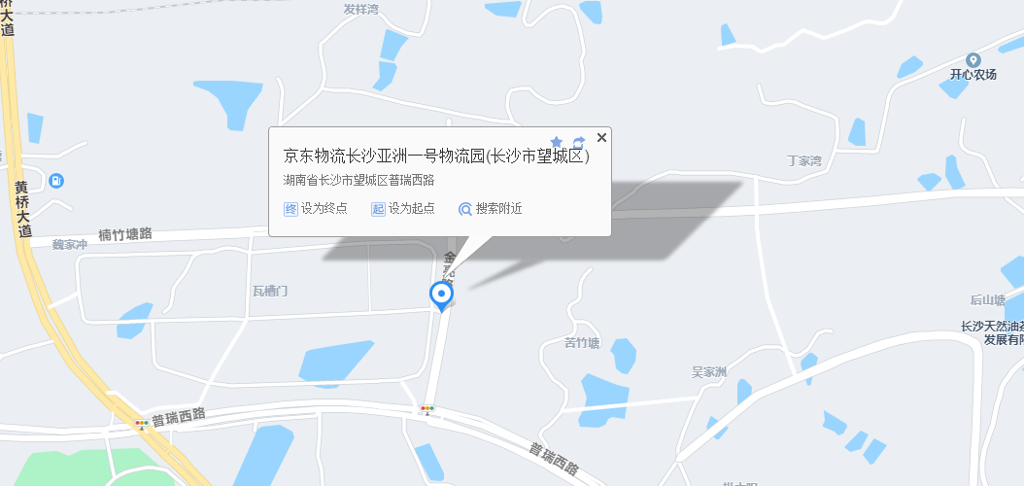
图3 -1 项目选址示意图
项目周边水电气等均可由市政道路接入。现状为待建空地，地形高差较小。项目基地西侧为龙石路，基地用地及周边均为待开发用地，地势现状高程较规划道路，建设条件良好。
2、交通条件
项目位于长沙市望城区、京广铁路、石长铁路，长常高速、319国道以及许广高速穿境而过以及广高速铁路，渝长厦高速铁路，穿境而过，全区主干线中三环线、国道319线、长张高速长益段、长湘高速、长湘公路、湘江路、潇湘路、金星路、雷锋大道、金洲大道、黄桥大道、望雷大道、普瑞大道、白若大道和雷高公路。交通通达性高，所在地交通区位良好，有利于工程的顺利进行。同时，项目建成后形成良好的交通减少交通拥堵，对减少能源消耗有积极作用。

3.1.2能源供应情况

3.1.2.1供电
项目用电由长沙市望城区供电局提供，电力接入可靠。
项目建设区域内采用1路10kV电源供电，由楠竹塘路高压变电站引入。根据设计供电方案，项目供电具有较高的保障度，可完全保障本项目的实施，但目前市政电网接入点还需进一步落实，技术方案应充分考虑技术经济，同时有利用降低输电损耗。
建议业主尽快与供电部门签订能源供应协议，完善设计，以确保项目电力供应的可靠性。

3.1.2.2供水
项目位于望城区自来水公司供水范围内，根据现阶段资料，本项目用水拟从西南角市政道路水管引入1根DN150市政供水管网，能够满足项目的用水需要。建议业主尽快与自来水公司签订能源供应协议，完善设计，以确保项目自来水供应的可靠性。
节能评价：项目选址符合片区规划，项目建设地有完善的道路系统和供电、供水、供气系统，市政配套设施齐全，能源供应较为短捷，可降低水、电、气等能源在输送过程中的损失。因此可认为项目选址合理，符合节能设计的要求。

3.1.3总平面布局节能分析
1、总平面布置
项目在综合考虑实用性、经济性等方面的因素，合理划分功能、交通、景观，一方面保证为仓储筑整体服务，另一方面合理规划配套建筑。对仓储、生活服务、科技研发等功能片区的位置处理上，不但考虑感官感受，还要考虑工业生产对生活、办公的相互影响，和谐共存。
建筑主体功能就分为仓储建筑与配套公共建筑。仓库建筑要用于储存货物，同时提供装卸、配送等功能。仓库区的功能必须体现灵活性和适用性，整个仓储区位于园区中心，项目综合楼位于用地西南侧。
建筑平面布置着重考虑平面形式与内容的统一，结合仓储用房地理位置、地形特点及重要性而采用相对集中方法进行平面布置。
5栋仓储建筑竖向布置于地块中部，综合楼位于用地西南角道路及绿化分散布置于地块四周。实现功能分区，以避免交叉影响，减少干扰。整个用地较为平坦，挖填方量较少，有利于节能（详见附图：总平面布置图）。
2、交通流线
出入口设置：厂区四周均为规划道路，厂区内形成环形主要通道。厂区设置园区主入口与次入口，用途区分，更利于生产。场地出入口面向城市道路设置，道路布置满足厂区人流疏散与消防需求。场地其余交通空间均是步行空间，并在四周设置了人行出入口。园区两个出入口，主入口接北侧市政道路，次入口位于西侧。
3、竖向布置
本地块地形无较大高差变化，当场地内部道路和较高的外部城市道路交接时，采用“反坡”的处理方式防止城市道路雨水进入，场地内部雨水均采用有组织排水，地面雨水由雨水口收集经雨水管系统排向市政雨水管网。
4、建筑间距
考虑采光、通风、消防、防灾，园区内各建筑物之间的间距均满足《长沙市城市规划管理技术规定》，防火间距：园区内各建筑物之间的间距均满足《建筑设计防火规范》GB50016-2014（2018年版）的要求。
建筑之间楼间距大，采光、通风较好，各组团的建筑间距场均满足消防施救和防火抢救的交通通行。

3.2项目主要用能工艺节能分析
本项目用能工艺主要有如下：
工艺节能节能分析；
建筑与围护结构技术方案；
暖通空调技术方案；
电气系统技术方案；
给排水系统技术方案；
燃气系统技术方案。

3.2.1 生产工序节能分析评价
项目新建物流仓储仓储标准化厂房建设，含冻库部分基础配备设备。
冷冻仓储工序的主要用能环节是仓储过程中使用的冷库恒温库，物流冻库一层，建筑高度13.06m，建筑面积12281.50平方米，冻库恒温库的温度控制指标是：高温库储库温度标准2~8℃，低温库-20~-22℃。项目配置设备制冷机房制冷压缩机组共计10台。
表3.2.1-1项目冷库设备一览表
序号 | 设备名称 | 制冷负荷 | 数量 | 总容量
 |  |  |  | (千瓦/千伏安)
1 | 制冷机房制冷压缩机组1QX | 192kW | 2（一备一用） | 384
2 | 制冷机房制冷压缩机组2QX | 192kW | 2（一备一用） | 384
3 | 制冷机房制冷压缩机组3QX | 192kW | 2（一备一用） | 384
4 | 制冷机房制冷压缩机组4QX | 120kW | 2（一备一用） | 240
5 | 制冷机房制冷压缩机组5QX | 120kW | 2（一备一用） | 240

3.2.2建筑节能技术方案节能分析
项目单体建筑主要分为两类：工业建筑及公共建筑。按照《建筑气候区划标准》，长沙市属于夏热冬冷地区。项目工业建筑需根据《工业建筑节能设计统一标准》（GB 51245-2017）进行节能设计；综合楼后期作为宿舍建筑，按《湖南省居住建筑节能设计标准》（DBJ43/001-2017）；门卫室等公共建筑需根据《《湖南省公共建筑节能设计标准 》（DBJ43/003-2017 ）进行节能设计。
根据项目业主单位提供的总平面布置图和建筑专业图纸，项目单体建筑特性如下：
表3.2.2.1-1 项目单体建筑特性一览表
项目名称 | 建筑层数 | 建筑高度(m) | 建筑类别 | 耐火等级
B-1#仓库 | 1 | 12.45 | 丙类 | 一级
B-2#仓库 | 1 | 13.06 | 丙类二项 | 一级
3#冷库 | 1 | 12.45 | 丙类二项 | 一级
B-4#仓库 | 1 | 12.45 | 丙类二项 | 一级
B- 5#仓库 | 1 | 12.45 | 丙类二项 | 一级
综合楼 | 6 | 22.90 |  | 二级
门卫室 | 1 |  |  | 二级
2、仓储建筑
1、普通仓储
B-1#、B-2#、B-4#、B-5#-仓储建筑为普通仓储，结构形式采用混凝土框架结构+屋面门式钢梁，轻型彩钢板屋面。项目防火类别为丙类厂房，防火等级为一级。涂料均应满足《建筑设计防火规范》（GB50016-2014）(2018版）的要求。根据热传导系数0.10W(m*℃）非膨胀型防火涂料计算柱防火涂料厚度不应小于80mm，梁防火涂料厚度不小于60mm。屋面采用三角型电动排烟天窗。屋面保温材料采用耐火等级为B1级的80厚玻璃保温棉，憎水率98%，玻璃丝保温棉溶质12kg/m。
- 冷库
冻库建筑外墙采用岩棉夹芯板和燃型复合膨胀聚苯乙烯保温板作为保温材料，屋面采用挤塑聚苯乙烯泡沫塑料和岩棉夹芯板作为保温材料，满足《工业建筑节能设计统一标准》(GB51245-2017) 中夏热冬冷一类工业建筑的要求。
3、外窗采用断热铝合金普通中空玻璃窗（5+12A+5）。
2、公共建筑
项目综合楼与门卫室为公共建筑。
（1）本工程外墙体采用200mm页岩多孔砖或页岩实心砖，卫生间为页岩多孔砖墙，厚度为200mm或100mm。电梯井道填及需挂设设备的墙体充墙采用页岩实心砖砌筑，内墙体为页岩空心砖墙，厚度为200mm或100mm。
（2）外窗为深灰色断热桥铝合金窗，透明-多腔断热桥铝合金窗框，传热系数1.600W/m^².k，自身遮阳系数0.375，外窗气密性能应达到《建筑外窗气密性能分级及其检测方法》GB7107规定的6级。
（3）建筑墙体保温采用外保温，保温材料采用水泥基泡沫保温板（ρ=250 Ⅰ型，材料燃烧性能A级）。
根据《建筑设计防火规范》(GB50016-2014)（2018年版）要求外墙围护结构材料应全部采用A级材料。公共建筑10层以下外窗气密性不低于6级，10层及以上不应低于7级，玻璃幕墙的气密性不应低于《建筑幕墙》(GBT21086-2007)分级规定的3级。
4、遮阳措施
根据《湖南省居住建筑节能设计标准》（DBJ43/001-2017）、《湖南省公共建筑节能设计标准》（DBJ43/003-2017 ）中夏热冬冷地区的建筑要求，本次项目设置外部遮阳。
节能评价：项目建筑单体基本满足采光、日照、通风的要求，达到了相关的节能要求。单体建筑设计方案在满足使用功能前提下有利于提高土地利用率。符合《 湖南省公共建筑节能设计标准 》（GB DBJ43/003-2017 ）、《工业建筑节能设计统一标准》（GB51245-2017）、《湖南省居住建筑节能设计标准》（DBJ43/001-2017）《民用建筑热工设计规范》（GB 50176-2016）等相关标准规范。
节能评价：项目采用的建筑及围护结构技术方案满足《工业建筑节能设计统一标准》（GB 51245-2017）、《 湖南省公共建筑节能设计标准 》（DBJ43/003-2017 ）要求，同时满足防火要求，有利于节能，建筑方案合理可行。

3.2.3暖通空调技术方案节能分析

3.2.3.1空调系统
- 项目仓储建筑除冷库有制冷需求，其他建设不考虑空调系统。综合楼与门卫室拟设置分体式空调系统，建筑专业预留相应的空调室外机位置，水专业预留冷凝水立管，电气专业预留电量和插座，后期企业根据需要自行设计及安装。
- 项目服务用房及综合楼空调设备于本次项目配置，空调系统按分体空调设计。
表3.2.3.1-1空调设计参数
夏季空调计算干球温度(°C) | 35.8 | 冬季空调室外计算温度(°C) | -1.9
夏季空调计算湿球温度(°C) | 27.7 | 供暖室外计算温度(°C) | 0.3
夏季通风计算温度(°C) | 32.9 | 冬季通风计算温度(°C) | 4.6
夏季室外平均风速(m/s) | 2.6 | 冬季室外平均风速(m/s) | 2.3
最大冻土深度(cm) | - | 冬季空调计算相对湿度(%) | 83

3.2.2.2通风系统
1、各房间的通风换气次数详下表：
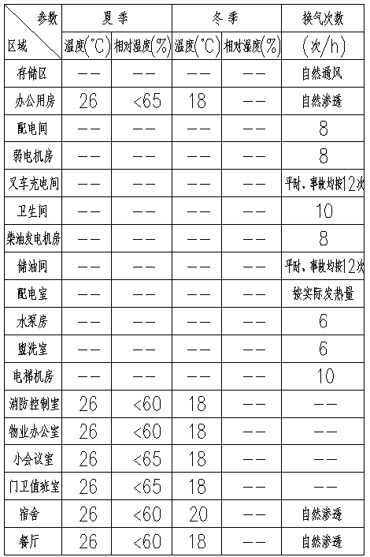
2、通风方案
（1）1.B-1#库分拣区利用门洞自然通风，B-2#、B-4#、B-5#库储存区利用开启的提升门自然通风。
（2）B-1#、B-2#，B-4#，B-5#库、1#及2#门卫处卫生间设吊顶式排气扇，并设风管接至建筑外墙侧排出。综合楼一层餐厅处卫生间排风采用离心式管道风机，综合楼宿舍处卫生间采用吊顶式排气扇并结合浴霸通过竖井进行排风，并在屋顶设置无动力风帽，排气扇自带止回阀。排风管长度≤2m时可采用铝箔软管等柔性风管进行安装，风管长度＞2m时须采用镀锌钢板等刚性材质的风管。
3、设备用房通风系统设计
（1）主配电间、配电室、水泵房、综合楼水箱间及电梯机房排风采用壁式轴流风机，分配电间排风采用壁式排气扇。
（2）储油间及柴油发电机房采用离心式管道风机进行排风，并设风管由外墙防雨百叶排出。
（3）叉车充电间、储油间设平时排风兼事故排风系统，自然进风。排风机采用防爆型，并与房间内的可燃气体检测报警及控制系统联锁。通风系统上的所有设备、管道及阀门等配件均为防爆型，并设置导除静电的接地装置。事故通风的通风机应分别在室内及靠近外门的外墙上设置电气开关。
（4）信息机房设气体灭火排风系统，排风量均按不小于5次/h换气次数计算。气体气体灭火通风系统应根据室内实际布置确定，通风口应根据室内布置调整，不得得遮挡风口。气体灭火通风机应设联动措施，其手动控制装置应在室内外便于操别设置。
节能评价：项目仓储建筑采用三角型电动排烟天窗，采用大面积自然通风，满足节能要求。后期采用的空调设备本报告在此建议后期设计单位和业主在选择能效等级二级以上的分体式空调。
项目风机的单位风量耗功率应满足《 湖南省公共建筑节能设计标准 》（DB/J 43003-2017）规定的限值要求，控制及监测系统的设置应严格按《民用建筑供暖通风与空气调节设计规范》（GB 50736-2012）要求执行。

3.2.4电气系统技术方案节能分析

3.2.4.1变、配电系统
1、负荷级别以及总负荷估算
（1）负荷等级：
本工程的消火栓泵、自喷泵、火灾自动报警及灭火装置、防火卷帘、潜污水泵、防排烟风机、应急照明、疏散指示标志等所有消防用电设备为一级负荷。
冷库、中心控制室等为二级负荷；
其它负荷为三级负荷。
（2）负荷估算及变压器设置
估算负荷为3305.84 kVA，本项目设置2台200kVA变压器，装机容量为4000kVA，平均负荷率为82.65%。
表3.2.4.1-1 项目用电负荷计算表

序号 | 区域名称 | 总容量 | 需要系数（kx） | 功率因素（cosΦ | 正切值  tgΦ | 需 要 容 量
序号 | 区域名称 | (kW)
 |  |  |  |  |  | 总 计
 |  |  |  |  |  | 有功  (kW) | 无功  (kvar) | 视在  (kVA)
1 | 设备及照明 | 3876.75 | 0.6 | 0.8 | 0.6197 | 2326.05 | 1441.45 | 2736.48
2 | 其它负荷 | 387.675 | 0.6 | 0.8 | 0.6197 | 232.61 | 144.15 | 273.65
3 | 辅助类建筑 | 359.08 | 0.7 | 0.8 | 0.6197 | 251.36 | 155.77 | 295.71
4 | 合计 | 4623.505 |  |  |  | 2810.02 | 1741.38 | 3305.84
节能分析：按项目设计方案变压器配置方案，辅助用房部分变压器配置基本合理，配电变压器的长期工作负载为82.65%小于85%，满足要求。建议后期业主选用SCB13型及以上的变压器。
2、供电电源：
（1）直供电源
为满足本工程供电要求，项目共引入1路10kV市政电源，项由楠竹塘路高压变电站110kV变电站引入。
（2）变配电所位置
本期工程共设1处中心配电房 ，内设2台2000kVA变压器。
变配电所及配电间位置均深入负荷中心，供电半径不大于200m。
（3）备用电源
项目设置1台1200kW柴油发电机作为备用电源。
3、计量：10kV侧设总计量；低压侧设电力、非居分计量。其它根据管理需要装设计量装置。
4、功率因数补偿：
在变配电室低压侧设功率因数自动补偿装置，功率因数不小于 0.95。
5、电气系统中“不得采用国家和湖南省发布的已经淘汰的技术、材料和设备，并符合国家的标准、规程、规范”。

3.2.4.2照明系统
照明系统采用 220/380V 三相四线制供电。设置正常照明、应急照明、值班照明、航空障碍照明。主要场所照度应满足《建筑照明设计标准》（GB50034-2013）中LPD值的要求。
1、光源：选用发光效率高，显色性好、使用寿命长、色温相宜，符合环保要求的光源。
2、灯具：一般场所为荧光灯、金属卤化物灯或其他节能型灯具。
（1）公共用房照明采用吊挂荧光灯或LED灯。
（2）设备用房照明采用防水防尘灯具，由各房间就地控制。
（3）公共走廊、楼梯间照明采用吸顶灯。
3、灯具选型：正常照明选用普通LED灯；仓储建筑部分做LED灯具要求，具体型号由后期企业自行采购；配电房、发电机、消防水泵房等场所备用照明选用LED防爆灯；柴油发电机房选用LED防爆灯，楼梯间和公共走道选用LED应急灯。
4、控制方式：正常照明就地手动（集中或分散）控制；楼梯间采用就地感应开关控制；景观照明采用时/光控制器自动控制；应急照明由应急照明控制器控制并与消防联动控制器联动。
5、应急照明： 火灾时需继续工作的设备机房设备用照明；疏散楼梯及走道、公共出口等处设疏散照明及疏散指示标志（常亮）。
人员长时间停留的场所应采用符合现行国家标准《灯和灯系统的广生物安全性》GB/T20145规定的无危险类照明产品。照明产品的光输出波形的波动深度应满足现行国家标准《LED室内照明应用要求》GB/T31831的规定。
节能评价：项目对变配电系统设计符合行业规范要求，技术措施合理可靠，采用智能控制及电能计量符合现行技术规范要求，项目采用的照明LPD规定符合现行《建筑照明设计标准》（GB50034-2013）要求。项目照明灯具采用LED灯具及荧光灯，建议选用满足《室内照明用LED产品能效限定值及能效等级》（GB30255-2019）及《普通照明用自镇流荧光灯能效限定值及能效等级》（GB19044-2013）的产品。

3.2.5给排水系统技术方案节能分析
1、给水系统
（1）水源：本工程水源为城市自来水，供水压力为0.25MPa。西南角市政道路水管引入1根DN150市政供水管网，并在园区内形成室外生活及消防合用的给水环网。
室内给水共分为2个区：
Ⅰ区3层以下，由市政直供；
Ⅱ区3层至6层采用由水箱+变频泵组的联合供水形式。项目设置3台生活用水变频泵设备(两用一备)。
供水分区与水泵选用如下表所示：
表3.2.5-1水泵初步选型设备表
型号 | 分区 | 参数 | 单位 | 数量
KQDP50-15-58 | 3-6 | H=0.58MPa,Q=15m/h  N=4.0Kw | 套 | 3（2用1备）
2、污水系统
（1）排水体制：本小区室内污废水合流制，室外雨污水分流制。污废水经污水处理后排入项目东侧市政污水管网。
3、雨水系统
（1）屋面雨水设计参数
按照长沙地区暴雨强度公式计算， 其公式如下：
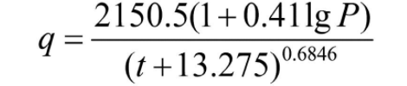
设计重现期P： 10年 。
降雨时间t₁：不小于10min。
综合径流系数φ：室外场地0.8，屋面1.0。
（1） 建筑屋面雨水经雨水斗收集后排至室外雨水管网 ，阳台雨水、空调冷凝水有组织收集排放。
（2） 室外采用有组织排水系统 ，在道路两旁设置雨水口收集雨水，进入室外雨水管道，经管道汇总分别排入西侧、东侧及南侧市政雨水管网 。
（3）管材及接口 ：室内雨水、阳台雨水采用UPVC塑料管 ，承插连接。室外雨水管道采用 UPVC双壁波纹管，橡胶圈连接，环刚度车行道下不低于8kN/m²，非车行道下不低于4kN/m²。
（4）排水检查井井盖要求同给水检查井。排水检查井均设防坠网。
节能评价：本项目给排水技术措施符合《民用建筑节水设计标准》要求，在方案、规划阶段制定水系统规划方案，统筹、综合利用各种水资源。需按照《建筑给水排水设计标准》（GB 50015-2019）有关规定，合理选择用水定额。

3.3项目主要用能设备节能分析
根据本项目的建设内容及特点，项目建成运营后，主要用能系统有冷库工艺系统、空调系统、照明系统、其它用能系统。部分设备选型未定，本节能报告对已选型设备进行设备能效等级分析，对选型未定设备，能评根据相关标准规范要求，并结合部分类似建筑的规划设计方案，对本项目耗能设备进行初步选型。

3.3.1用能设备初步选型

1、变压器设备能效评价
根据《电力变压器能效限定值及能效等级》（GB20052 -2020）中规定，干式配电变压器的空载损耗和负载损耗值均应不低于表2中能效水平3级的规定。本次项目设置2台SCB13-2000kVA-10/0.4kV变压器。
表3.3.1-1项目变压器能效等级指标
序号 | 变压器规格 | 额定参数 |  | 标准值 |  |  |  |  |  | 对标分析
序号 | 变压器规格 |  |  | 1级能效 |  | 2级能效 |  | 3级能效 |  | 对标分析
序号 | 变压器规格 | 空载损耗（W） | 负载损耗（W） | 空载损耗（W） | 负载损耗（W） | 空载损耗（W） | 负载损耗（W） | 空载损耗（W） | 负载损耗（W） | 对标分析
1 | SCB13-2000kVA-10/0.4kV | 2160 | 13655 | 1760 | 13005 | 2075 | 13005 | 2440 | 14450 | 达到3级能效
节能分析：项目选用SCB13系列的变压器，相关参数满足电力变压器能效限定值及能效等级》（GB20052 -2020）中规定3级能效等级要求。

2、暖通空调设备能效评价
（1）项目综合楼与门卫室拟设置分体式空调系统，本次设计预留空调外机位、结构荷载、空调管井。
项目分体式建议选用国家推荐的节能空调，其能效等级满足《房间空气调节器能效限定值及能效等级》(GB21455-2019)中的五级能效。 房间空气调节器根据产品的实测全年能源消耗效率(APF)对产品能效分级，各能效等级实测全年能源消耗效率(APF)应不小于表1规定。

表3.3.1-2空气调节器能效等级指标
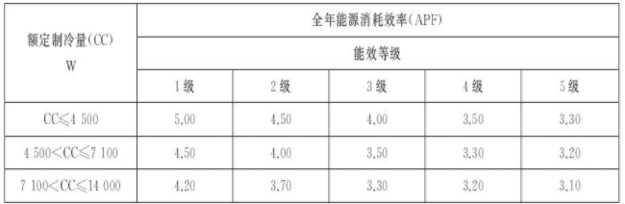
表3.3.1-3分体式空调能效等级要求
设备名称 | 能效等级要求 | 参考能效标准
分体式空调 | 5级及以上 | 《房间空气调节器能效限定值及能效等级》(GB21455-2019)
节能报告建议空调设备采用《房间空气调节器能效限定值及能效等级》(GB21455-2019)规定五级能效以上的节能产品。
（2）制冷压缩机
冷冻仓储工序的主要用能环节是仓储过程中使用的冷库恒温库，物流冻库一层，建筑高度13.06m，建筑面积12281.50平方米，冻库恒温库的温度控制指标是：高温库储库温度标准2~8℃，低温库-20~-22℃。项目配置设备制冷机房制冷压缩机组共计10台。
表3.3.1-4项目冷库设备一览表
序号 | 设备名称 | 制冷负荷 | 数量 | 总容量  (千瓦/千伏安) | 负荷等级
1 | 制冷机房制冷压缩机组1QX | 192kW | 2 | 384 | 三级
2 | 制冷机房制冷压缩机组2QX | 192kW | 2 | 384 | 三级
3 | 制冷机房制冷压缩机组3QX | 192kW | 2 | 384 | 三级
4 | 制冷机房制冷压缩机组4QX | 120kW | 2 | 240 | 三级
5 | 制冷机房制冷压缩机组5QX | 120kW | 2 | 240 | 三级
根据《冷水机组能效限定值及能效等级》 （GB19577-2015）规定，冷水机组应满足标准相应能效等级要求。从选型的制冷机组来看，项目水冷螺杆式机组压缩机COP高于《冷水机组能效限定值及能效等级》 （GB19577-2015）中国家三级能效标准，达到相关规定的要求。

3、通风设备能效评价
项目通风主要是卫生间、宿舍楼通风需求，应根据《通风机能效限定值及能效等级》（GB19761-2020）、《 湖南省公共建筑节能设计标准 》（DBJ43/003-2017 ）等标准规范合理选择能效等级满足《通风机能效限定值及能效等级》（GB 19761-2020）中能效等级要的设备。具体要求如下：
本工程采用的风机其总效率（含风机、电机及传动效率）均大于0.52。
平时使用的风量大于10000m³/h的机械通风系统的单位风量耗功率小于0.27W/（m³/h），新风系统的单位风量耗功率小于0.24W/（m³/h）。

4、照明设备能效评价
项目照明照度标准按《建筑照明设计标准》（GB50034-2013）的规定执行。设计时采用高效、节能、寿命长的光源，根据不同场所选择灯具，所有光源均采用LED光源。项目照明照度标准按《建筑照明设计标准》（GB50034-2013）的规定执行。
表3.3.1-5项目灯具设备一览表
序号 | 设备名称 | 型号 | 数量 | 总容量  (千瓦/千伏安) | 负荷等级
 | 消防照明
1 | 消防应急照明灯具 | 2*5W | 303 | 3.03 | 二级
2 | 安全出口指示标志灯 | 1W | 47 | 0.047 | 二级
3 | 疏散出口指示标志灯 | 1W | 67 | 0.067 | 二级
4 | 方向标志灯 | 1W | 273 | 0.273 | 二级
5 | 楼层标志灯 | 1W | 27 | 0.027 | 二级
6 | 单管应急荧光灯 | 18W | 21 | 0.378 | 二级
7 | 消防应急照明灯具 | 2*5W | 303 | 3.03 | 二级
8 | 安全出口指示标志灯 | 1W | 47 | 0.047 | 二级
 | 普通照明
9 | LED 高天棚灯 | 1*80W | 1881 | 150.48 | 三级
10 | 防爆双管荧光灯  T5 | 2*28W | 24 | 1.344 | 三级
11 | LED 防水防尘灯 | 1*11W | 430 | 4.73 | 三级
12 | LED 三防灯 | 40W | 433 | 17.32 | 三级
13 | LED 吸顶灯 | 13W | 266 | 3.458 | 三级
14 | 防水防尘LED灯 | 30W | 5 | 0.15 | 三级
15 | LED灯 | 30W | 4 | 0.12 | 三级
16 | LED灯 | 60W | 87 | 5.22 | 三级
17 | 防爆LED灯 | 60W | 7 | 0.42 | 三级
18 | 冷库专用三防LED灯 | 100W | 218 | 21.8 | 三级
19 | 三管格栅灯 | 3*14W | 184 | 7.728 | 三级
20 | LED 镜前灯 | 13W | 17 | 0.221 | 三级
21 | 长明灯 | 20W | 20 | 0.4 | 三级
22 | 单管荧光灯 T5 | 1*28W | 11 | 0.308 | 三级
23 | 浴霸 | 1000W | 121 | 121 | 三级
24 | LED支架灯 | 35W | 96 | 3.36 | 三级

分析认为：项目对变配电系统设计符合行业规范要求，技术措施合理可靠，采用智能控制及电能计量符合现行技术规范要求，项目采用的照明LPD规定符合现行《建筑照明设计标准》（GB50034-2013）要求。项目照明灯具采用LED灯具及荧光灯，选用符合《室内照明用LED产品能效限定值及能效等级》（GB30255-2019）节能评价值（能效2级）的产品。

5、给水设备能效评价
项目根据项目建筑的高度、各楼栋的高差和所处的地形，结合市政供水管网的压力等实际情况进行分区。在项目施工设计时，按照《建筑给水排水设计标准》（GB 50015-2019）等的要求，合理考虑了给水系统的分区方案。
表3.3.1-6水泵初步选型设备表
型号 | 分区 | 参数 | 单位 | 数量
KQDP50-15-58 | 3-6 | H=0.58MPa,Q=15m³/h  N=4.0Kw | 套 | 3（2用1备）

节能分析：根据现行国家标准《清水离心泵能效限定值及节能评价值》(GB 19762—2007)规定了“泵能效限定值”、“泵目标能效限定值”和“泵节能评价值”。项目选择标准2级以上的水泵。满足节能认证要求应达到的泵规定点的最低效率。

6、电梯设备的初步选择
目前，项目具体型号暂未确定，项目应根据《电梯制造与安装安全规范》（GB7588-2003）相关要求，根据建筑的使用环境、规模、楼层数、楼层高度等参数合理配置电梯设备。
项目综合楼初步设置1台电梯，电梯运行模型设定以下控制系统：集选控制、停梯自动控制、开门时间自动控制、最大最小功能控制、优先调度控制、节能运行控制、监控面板控制等，最大限度节约能源。
节能分析：项目动力设备选用的电动机，按《电动机能效限定值及能效等级》（GB18613-20）中，中小型电动机的节能评价值，在额定输出功率下的效率不应低于表1中2级的规定标准。

3.3.2 用能设备能效水平及要求
项目设备及技术均不得采用国家和湖南省发布的已经淘汰的技术、材料和设备，并符合国家的标准、规程、规范，本项目主要用能设备能效水平和能效要求建议汇总于下表。
按照国家标准和能评报告要求进行选型后，项目所选设备均不属于《淘汰落后生产能力、工艺和产品的目录》、《高耗能落后机电设备（产品）淘汰目录》和《机械工业淘汰落后机电产品项目》中明令禁止和淘汰的用能设备。

表3.3.2-1 项目主要用能设备能效水平和能效要求
序号 | 主要耗能设备 | 主要参数 | 数量 | 能效水平标准文件 | 本项目耗能设备达到的能效水平指标
1 | 通风机 | 暂定4.0~11kW | 若干 | 《通风机能效限定值及能效等级》（GB19761-2020） | 能效等级3级
2 | 照明 | LED灯具 | 若干 | 《室内照明用LED产品能效限定值及能效等级》（GB30255-2019） | 节能评价值（能效等级2级）（节能报告建议选用，由业主后期自行采购）
3 | 水泵 | H=0.58MPa,Q=15m³/h  N=4.0Kw | 3 | 《清水离心泵能效限定值及节能评价值》（GB19762-2007） | 节能评价值
4 | 分体式空调 | 待定 | 若干 | 《房间空气调节器能效限定值及能效等级》(GB21455-2019) | 能效等级5级
5 | 电梯 | 待定 | 1台 | 《电梯制造与安装安全规范》（GB7588-2003） | 节能要求
6 | 变压器 | SCB-13系列 | 若干 | 《电力变压器能效限定值及能效等级》（GB20052 -2020） | 达到节能评价值
7 | 冷水机组 |  |  | 《冷水机组能效限定值及能源效率等级》（GB19577-2015） | 节能评价值（能效等级2级）

3.4 项目能源计量器具
按《用能单位能源计量器具配备和管理通则》要求，为设备系统和用能单位配备电表、水表、气表等能源计量器具，并按规定定期校检，加强用能计量管理。
表3.4-1 能源计量配备率要求单位：%
能源种类 | 进出用能单位 | 进出主要次级用能单位 | 主要用能设备
电力 | 100 | 100 | 95
水 | 100 | 95 | 80
天然气 | 100 | 100 | 90
载能工质 | 100 | 95 | 80
表3.4-2 用能单位能源计量器具准确度等级要求
计量器具类别 | 计量目的 |  | 准确度等级要求
电能表 | 进出用能单位有功计量 |  | 0.2S
水流量表 | 进出用能单位水计量 | 管径不大于250mm | 2.5
水流量表 | 进出用能单位水计量 | 管径大于250mm | 1.5
气体流量表 | 进出用能单位水计量 |  | 天然气2.0
气体流量表 |  |  | 蒸汽2.5
温度仪表 | 用于液态、气态能源的温度计量 |  | 2.0
温度仪表 | 与气体、蒸汽质量计算相关的温度计量 |  | 1.0
压力仪表 | 用于气态、液态能源的压力计量 |  | 2.0
压力仪表 | 与气休、燕汽质计算相关的压力计量 |  | 1.0

项目应按照《用能单位能源计量器具配备和管理通则》（GB17167 -2006）的要求，从节能节水的要求出发，建立专门的能源计量器具管理制度，建立能源计量台帐，凡需设置水表、气表、电表的地方进行二级表的安装，以利于单独计量、分表核算，并对计量器具严格按规定进行检定，保证能源计量器具的准确性。
本项目各类能源计量器具配备详见下表：
表3.4-3 能源计量器具配备一览表
计量器具类别 | 级别 | 安装位置 | 数量（台） | 用途
电能表 | 一级 | 进入项目的10kV线路开关柜 | 1 | 有功交流电能计量
电能表 | 二级 | 各栋楼公共配电柜 | 2 | 有功交流电能计量
电能表 | 三级 | 后期生产车间 | 若干 | 有功交流电能计量
水流量表 | 一级 | 进入项目的自来水管道 | 1 | 水量计量
水流量表 | 二级 | 各栋楼给水总管及公共用水支管 | 2 | 水量计量
水流量表 | 三级 | 各个用户的自来水支管 | 若干 | 水量计量
本项目计量方案未最终确定，在设计施工过程中，应严格执行国家关于分项计量的相关规定，实现能源计量统计，实现科学管理节能。本项目应采取分项的计量措施，实现对电力（照明插座、空调、动力、特殊用电）、自来水的计量。

第四章 节能措施分析评价

4.1 节能技术措施
节约能源是落实可持续发展战略的重要举措，是一个地区经济发展和社会进步的标志，也是项目建设必须遵守的原则。因此，要把贯彻建筑节能方针，采取全面科学的节能措施，真正落到实处。
本项目按照节能及绿色生态的要求指导工程建设全过程，严格执行工程建设节能强制性标准，把能耗标准作为建筑项目核准和备案的强制性标准，遏制高耗能建筑的建设。大力推广绿色设计、绿色施工，广泛采用如自然通风等被动节能技术。根据建筑形式、规模及使用功能，在规划、设计阶段引入能耗指标，约束建筑体型系数、采暖空调、通风、照明、生活热水等用能系统的设计参数及系统配置，避免建筑外形片面追求“新、奇、特”，用能系统设计指标过大，造成浪费。采取全方位的节能措施，最大程度地减少建筑物能耗及对能源的依赖。

4.1.1 工艺节能措施
1、在冷库生产设备方案中注意设备选型，按国家机械工业部门推荐产品选用设备，采用国内乃至国际上先进的节能新设备、新工艺、新技术，杜绝投产高能耗的淘汰产品，使耗能较多的冷却能耗率降到最低。
2、加强操作运行管理，注意主机能量调配（主机制冷能力是按最大负荷匹配的），防止“大马拉小车”，保证设定传热温差。
3、项目管线设置应减小路线长度并采取有效的保温措施，对空调通风系统的作用半径不宜过大，风机的单位风量耗功率应满足《工业建筑供暖通风与空气调节设计规范》（GB 50019-2015）、规定的限值要求。

4.1.2建筑节能措施
1、建筑形态
建筑形态宜采用体形系数小，冬日得热多，夏日得热少的建筑形态。同时也要保持一定的建筑间距，以保证室内能够获得一定的日照量。
2、建筑朝向
建筑朝向应以南北向或接近南北向布置，以减小冬季冷风渗透和夏季太阳辐射，充分利用建筑物阻挡冷风，避开不利风向，减少冷空气对建筑物的渗透。通过考虑朝向和风向等关系，以达到良好建筑自然通风采光效果。
3、建筑布置和间距
项目建筑物布局较为紧凑，最大的建筑物主要为多层库和高架库，其间距很小，互相影响相邻面的自然通风和采光，建议下步设计尽量合理扩大间距，尽量确保多层库和高架库内部空气流通，使其相邻面能有较好的自然通风和采光效果。
4、门窗节能设计
在采光允许的条件下，控制窗墙面积比以及设置保温窗帘、窗板等措施，应重点控制西（东）向窗墙面积比，适当考虑遮阳措施，满足夏季遮阳，冬季阳光入射，自然通风采光等要求。采用双层透明中空玻璃（Low-E玻璃），其传热系数可以比一般弹片玻璃减少一半。有条件的情况下可适当调整双层玻璃之间的空气层厚度，使双层玻璃的热工性能随厚度变化而改善。同样也可以考虑选择合适的着色或镀膜玻璃，从而降低玻璃的遮阳系数。门窗节能设计要重点考虑透明围护结构边框的保温隔热性能，尽量采用保温隔热功效以及隔音降噪功能更好的应用比较广泛的断热桥铝合金。
5、项目仓储建筑采用三角型电动排烟天窗，建筑设计充分利用天然采光，节约电耗。
6、外窗的可开启面积过小会严重影响建筑室内的自然通风效果。尽量选用平开窗代替推拉窗，以增加通风面积及提高外窗的气密性，并可利用窗户开启角度进行导风。

4.1.2 暖通节能措施
项目提出的暖通空调方案主要有以下几点：
1、公共建筑区域
（1）在设备选型过程中，必须满足国内相关行业或产品的标准，严格禁止使用淘汰产品或不满足相关规范的大能耗产品。选用风机总效率（含风机、电机及传动效率）大于0.52。平时使用的机械通风系统的单位风量耗功率（WS）均小于0.27。
（2）减少门窗等关闭不严的问题，防止冷气的损失；根据不同的时间、场合设定不同的温度，因为人体对温度的适应性在不同的场合是不同的。
（3）空调外机位置应配合建筑专业安排，以提高空调的热效率。
（4）分体式空调器室内外机组之间的连接管越短越好，弯曲半径要大，以减少耗电，并且连接管还要做好隔热保温。
2、宿舍区域
1）减少门窗等关闭不严的问题，防止冷气的损失；根据不同的时间、场合设定不同的温度，因为人体对温度的适应性在不同的场合是不同的。
2）尽量采用自然通风。
3、冷库建筑
所有空调风管、冷媒管均按现行《公共建筑节能设计标准》（GB50189-2015）的要求选择相应保温材料及厚度以减少冷热损失。

4.1.3 电气节能措施
1、供配电系统节能措施
（1）项目的供配电系统满足使用功能和系统可靠性要求。
（2）项目变电所、配电室设置在用电负荷中心，最远供电路径不超过200米，缩短了供电半径，减少了线路长度及损耗，以最短路径供电。电压降一般控制在±5%，0.4kV系统的配电级数不超过三级。
（3） 项目变电所集中设置的无功补偿装置采用了部分分相无功自动补偿装置。
（4）项目各变压器负荷率为82.65%，满足变压器负荷率经济运行的要求。
（5）采用低压电容器成套装置在变电所低压侧集中自动补偿，补偿后功率因数达到0.95及以上。低压功率因数补偿电容串联一定电抗率的电抗，以抑制因节能灯、空调设备等产生的谐波。
（6）低压功率因数补偿电容串联一定电抗率的电抗，以抑制因节能灯、空调设备等产生的谐波。
（7）合理选用电缆电线的截面和线路敷设方式，以减少有色金属的消耗和馈电线路的电能损耗。
2、电气照明节能措施
（1）项目公共区域照明采用高光效的LED光源，灯具选择高效灯具和节能器材。
（2）项目各场所的照度按《建筑照明设计标准》（GB50034-2013）规定范围设计照度值、照明功率密度值(LPD)、眩光值(UGR)、一般显色指数(Ra)等参数。选择了高效低耗的灯具，灯具效率均不低于《建筑照明设计标准》(GB50034-2013)第3.3.2的规定值。
（3）走道、楼梯间、卫生间等无人长期逗留的场所选用LED灯。
（4）项目疏散指示标志灯、应急照明、夜景照明的装饰照明等采用LED灯。
（5）卧室、营业场所等有人长期停留的场所，当选用LED灯时，建议选用的灯具相关色温不应高于4000k。
（6）项目公共区域合理的选择了照明控制方式。结合建筑使用情况与自然采光情况，进行分区、分组控制；自然采光良好的场所，按照场所照度要求、营运时间等自动开关灯、调光；走廊、楼梯间、门厅、电梯厅、停车库等公共场所的照明，采用自动控制；道路景观照明采取集中控制。在满足使用要求的同时尽量节省能源。
（7）项目夜间室外照明工程由智能照明监控终端进行控制，采用时光控制和手动相结合。按全、半夜灯考虑，半夜后，约有一半的灯具关闭。
（8）建筑照明配套的镇流器选用电子镇流器或者节能型电感镇流器；
（9）充分利用自然光，正确选择自然采光，也能改善环境，使人感到舒适，有利于健康。充分利用室内受光面的反射性，也能有效地提高光的利用率，如白色的墙面的反射系数可达70～80%，同样能起到节电的作用。
3、动力装置的节能措施
（1）电梯处于空载时，具有延时关闭轿厢内照明和风扇的功能，选用变频调速和能量回收的电梯。
（2）项目给水水泵采用了变频调速控制，节约电力消耗。
4、建筑设备监控系统节能措施
（1）在不影响舒适度的情况下，各公共建筑的温度设计值宜根据昼夜、作息时间、室外温度等条件自动再设定。
（2）项目空调在不影响舒适度的情况下，温度设定值根据昼夜、作息时间、室外温度等条件自动再设定。
（3）在人员活动有规律的场所，采用时间控制和分区控制两种组合控制方式。
（4）建议园区照明采用分区、分时段程序开关控制和光电传感器控制两种组合控制方式。
（5）给水系统按预置程序在用电低谷时将水箱灌满。
（6）在保证供配电系统安全运行的条件下，根据用电负荷的大小控制变压器运行台数。

4.1.4 给排水节能措施
本着“节能、采用新技术”的原则，水泵尽量选用低转速水泵，且均设置隔振基础，水泵进出水管设橡胶软接头，减少振动所产生的噪声；蹲便器、小便器、洗手盆采用红外感应冲洗阀和龙头，其余均采用节水型卫生器具，尽可能节省无效水量，严格执行《民用建筑节水设计标准》（GB50555-2010），节能措施如下：
1、卫生洁具及配水件选用节水型产品，应满足《节水型生活用水器具》（CJT 164-2014）。
2、水池、水箱溢流水位均设报警装置，防止进水管阀门故障时，水池、水箱长时间溢流排水。
3、加强节水管理，倡导节约用水，使用水户养成良好的用水习惯，自觉节约用水。

4.2 节能管理措施
1、设立专门的物业管理部门
项目建成后，建设单位设立或引入专门的物业管理部门，通过专门的后勤物业管理部门进行管理，负责设施设备的正常运行和围护、保养，负责日常节能工作，加强对后勤工作人员业务素质的提高。
2、制定节能管理制度
建议最高管理者与相关物业管理单位沟通，应对建立、实施、保持和持续改进能源管理体系做出承诺；制定和实施能源方针和目标，并作为组织的发展方向和战略目标的组成部分；传达节约能源的重要性，增强全员节能意识；确保配备能源管理体系所需的适宜资源。
3、设备设施定期维保
设备系统是日常管理节能的主要内容，对供配电系统、给排水系统、通风系统、电梯等公用设备均应定期检查、检修和保养。
对于日常照明维护与管理应严格按照《建筑照明设计标准》（GB 50034-2013）的要求，遵循以下规定进行管理：由专业人员负责照明维修和安全检查并做好维护记录，专职或兼职人员负责照明运行。
4、加强能源计量及统计
（1）能源计量是计量工作的一个重要组成部门，由物管部门下设的计量机构统一管理，通过能源计量管理，促进实行能源定量化管理，做到能耗有数据，
（2）计量主管部门应做到用能实行全面计量，能源和耗能工质在其分配和消耗的全过程中，按输送需要实行分别计量。
（3）在能源计量的机构配备适当的专业人员，负责完成能源计量的管理、检定、测试和维修工作。
（4）计量主管部门为实施能源计量的统一管理，必须建立健全有关能源计量的具体管理制度。
（5）水、电、气单独进行计量，物管等分开计量。
5、加强节能宣传，提高节能节水意识
项目为建筑类项目，建筑内的空调用电、照明用电、用水等在很大程度上与建筑使用者的节能意识相关。后期，项目交付时，应加强对公用配套用房使用者的节能宣传，建议用户在空调、照明灯具及其他电器选用时，参考相关能效标准，选用能效值达到各个标准节能要求的设备，且应将后期装修不得破坏建筑保温结构等纳入协议规定中并严格遵循。同时，项目应根据实际情况定期组织相关人员进行广泛深入节能节水宣传，提高节能意识。

第五章 能源消费情况核算及能效水平评价

5.1 项目能源消费种类
项目所在地的能源供应和市政基础设施条件良好。根据《综合能耗计算通则》（GB2589-2020）等相关标准，对本项目实际消耗的二次能源及耗能工质均按相应的能源当量值折算为标准煤，项目综合能耗为：
二次能源：电力，主要为仓储建筑生产工艺、综合楼、等公用工程辅助用室外工程的照明用电、插座用电、空调用电、给排水、通风及变配电损耗等。
耗能工质：自来水（新鲜水）。项目用水主要为仓储生产、员工生活用水、室外绿化及道路用水等。

5.2 项目能源消费量核算

5.2.1电耗统计

5.2.1.1生产工艺系统耗电
项目生产工艺系统耗电主要为冷库制冷设备耗电。
1、冷库制冷设备耗电
表5.2.1.1-1 项目冷库制冷设备表
序号 | 设备名称 | 制冷负荷 | 数量 | 总容量
 |  |  |  | (千瓦/千伏安)
1 | 制冷机房制冷压缩机组1QX | 192kW | 2（一备一用） | 384
2 | 制冷机房制冷压缩机组2QX | 192kW | 2（一备一用） | 384
3 | 制冷机房制冷压缩机组3QX | 192kW | 2（一备一用） | 384
4 | 制冷机房制冷压缩机组4QX | 120kW | 2（一备一用） | 240
5 | 制冷机房制冷压缩机组5QX | 120kW | 2（一备一用） | 240
根据冷库设备为间歇式开启，日运行时间按16小时计算，其耗电量计算参照《工业与民用配电设计手册》（第四版）进行取值，其计算如下表所示：
表5.2.1.1-2 项目冷库制冷设备年耗电计算表
设备名称 | 总功率（kW） | 数量（台） | 需要系数 | 有功功率（kW） | 日运行时间（h） | 年运行时间（d） | 平均有功负荷率 | 年用电量（10⁴kW·h)
制冷机房制冷压缩机组1QX | 192 | 1 | 0.6 | 115.2 | 16 | 365 | 0.75 | 50.46
制冷机房制冷压缩机组2QX | 192 | 1 | 0.6 | 115.2 | 16 | 365 | 0.75 | 50.46
制冷机房制冷压缩机组3QX | 192 | 1 | 0.6 | 115.2 | 16 | 365 | 0.75 | 50.46
制冷机房制冷压缩机组4QX | 120 | 1 | 0.6 | 72 | 16 | 365 | 0.75 | 31.54
制冷机房制冷压缩机组5QX | 120 | 1 | 0.6 | 72 | 16 | 365 | 0.75 | 31.54
合计 | 816 | 5 | 3 | 489.6 |  |  |  | 214.46
综上所述，项目生产工艺系统年耗电量为214.46×10⁴kW·h。

5.2.1.2附属生产设施系统耗电
项目附属生产设施耗电主要为运输系统（电动叉车）用电等，本想项目由于设备数量未定，暂时按插座负荷计算。
表5.2.1.2-1 项目附属生产设施年耗电量计算表
用途 | 面积 | 用电指标（W/m²） | 需要系数Kx | 有功功率（kW） | 日小时数（h） | 工作天数（d） | 负荷系数 | 年耗电量10⁴kWh
用途 | （m²）
仓储 | 92985.5 | 15 | 0.3 | 418.43 | 14 | 365 | 0.75 | 160.37
项目运输系统年耗电量为160.37×10⁴kW·h。

5.2.1.3辅助生产设施系统耗电
项目辅助生产设施耗电主要为照明用电、插座用电、通风用电、电梯用电和变配电损耗等。
1、照明用电
照明依据《建筑照明设计标准》（GB50034-2013）、《民用建筑电气设计规范》（JGJ16-2008）设计，根据使用场所和周围环境对照明的要求及不同电光源的特点，选择合理的照明方式。在保证照明质量前提下，优先选用光效高、显色性好的光源及配光原理、安全高效的灯具。功率密度值按照《建筑照明设计标准》（GB50034-2013）第六章及《全国民用建筑工程设计措施》（节能专篇/电气）功率密度值选取现行值，符合节能标准。照明能耗按负荷面积指标估算，其计算式为：
照明有功功率=用电指标×面积×需要系数
照明耗能量=照明有功功率×运行时间×负荷系数
项目照明耗电量见下表。
表5.2.1.3-1 项目照明负荷耗电量计算表
名称 | 总功率（W） | 日运行时间（h） | 年运行时间（d） | 需要系数Kx | 平均有功负荷率 | 年用电量（10⁴kW·h)
LED 高天棚灯 | 150.48 | 18 | 365 | 0.4 | 0.75 | 29.66
防爆双管荧光灯 | 1.344 | 18 | 365 | 0.6 | 0.75 | 0.40
T5 | 4.73 | 18 | 365 | 0.6 | 0.75 | 1.40
LED 防水防尘灯 | 17.32 | 18 | 365 | 0.5 | 0.75 | 4.27
LED 三防灯 | 3.458 | 18 | 365 | 0.4 | 0.75 | 0.68
LED 吸顶灯 | 0.15 | 18 | 365 | 0.5 | 0.75 | 0.04
防水防尘LED灯 | 0.12 | 18 | 365 | 0.4 | 0.75 | 0.02
LED灯 | 5.22 | 18 | 365 | 0.6 | 0.75 | 1.54
LED灯 | 0.42 | 18 | 365 | 0.6 | 0.75 | 0.12
防爆LED灯 | 21.8 | 18 | 365 | 0.6 | 0.75 | 6.45
冷库专用三防LED灯 | 7.728 | 18 | 365 | 0.5 | 0.75 | 1.90
三管格栅灯 | 0.221 | 18 | 365 | 0.4 | 0.75 | 0.04
LED 镜前灯 | 0.4 | 24 | 365 | 0.6 | 0.75 | 0.16
长明灯 | 0.308 | 18 | 365 | 0.6 | 0.75 | 0.09
单管荧光灯 T5 | 121 | 4 | 365 | 0.6 | 0.75 | 7.95
浴霸 | 3.36 | 6 | 365 | 0.5 | 0.75 | 0.28
LED支架灯 | 35 | 8 | 365 | 0.4 | 0.75 | 3.07
合计 |  |  |  |  |  | 58.07
项目照明系统年耗电量为58.07×10⁴kW·h。
2、插座用电
电气插座指标参考《全国民用建筑工程设计技术措施》（节能专篇-电气）中照明及插座负荷（不含项目变配电、输电损耗）估算，其估算用量见下表：
表5.2.1.3-2 电气插座系统耗电量计算表
用途 | 面积 | 用电指标（W/m²） | 需要系数Kx | 有功功率（kW） | 日小时数（h） | 工作天数（d） | 负荷系数 | 年耗电量10⁴kWh
用途 | （m²）
综合楼 | 6520.89 | 8 | 0.4 | 20.87 | 12 | 365 | 0.75 | 6.86
1#门卫及设备房 | 1303.39 | 6 | 0.5 | 3.91 | 12 | 365 | 0.75 | 1.28
合计 |  |  |  | 24.78 |  |  |  | 8.14
项目插座系统年耗电量为8.14×10⁴kW·h。
3、空调系统
项目根据《全国民用建筑工程设计技术措施—暖通空调动力》（2009年版）中相关冷热负荷指标确定本项目相应指标。
空调机组制耗电量=耗冷（热）量÷APF/HSPF×综合使用率
按照《房间空气调节器能效限定值及能效等级》（GB21455-2019）中取二级能效指标，夏季制冷EER取3.40，冬季制热COP取3.10。
表5.2.1.3-3 门卫室、综合楼区域空调制冷能耗计算表
功能分区 | 空调面积(m²） | 冷负荷指标(W/m²） | 能效比 | 装机功率（kW） | 空调有效运行时间(h) | 需要系数 | 有功系数 | 年耗电量（10⁴kW.h）
综合楼 | 6520.89 | 90 | 3.4 | 172.61 | 468 | 0.5 | 0.75 | 3.03
1#门卫及设备房 | 1303.39 | 80 | 3.4 | 30.67 | 936 | 0.5 | 0.75 | 1.08
合计 |  |  |  |  |  |  |  | 4.11
表5.2.1.3-4门卫室、综合楼区域空调制热能耗计算表
功能分区 | 空调面积(m²） | 热负荷指标(W/m²） | 能效比 | 装机功率（kW） | 空调有效运行时间(h) | 需要系数 | 有功系数 | 年耗电量（10⁴kW.h）
综合楼 | 6520.89 | 50 | 3.3 | 98.80 | 540 | 0.5 | 0.75 | 2
1#门卫及设备房 | 1303.39 | 90 | 3.3 | 35.55 | 720 | 0.5 | 0.75 | 0.96
合计 |  |  |  |  |  |  |  | 2.96
4、项目生活动力系统
表5.2.1.3-5 项目地下设备用房风机能耗计算表
名称 | 总功率（kW） | 日运行时间（h） | 年运行时间（d） | 需要系数Kx | 平均有功负荷率 | 年用电量（10⁴kW·h)
生活用水变频泵设备 | 8 | 18 | 365 | 0.3 | 0.75 | 1.18
空气源热泵(一用一备) | 16.2 | 8 | 365 | 0.6 | 0.75 | 2.13
空气源热泵加热循环泵(一用一备) | 4 | 12 | 365 | 0.5 | 0.75 | 0.66
热水供水变频泵(两用一备) | 8 | 12 | 365 | 0.5 | 0.75 | 1.31
太阳能循环泵(一用一备) | 1.1 | 18 | 365 | 0.5 | 0.75 | 0.27
吊顶式排气扇 PQ-400 | 0.348 | 8 | 365 | 0.4 | 0.75 | 0.03
宿舍卫生间吊顶式排气扇 | 3.025 | 8 | 365 | 0.6 | 0.75 | 0.4
潜水排污泵(一用一备) | 7.5 | 1 | 365 | 0.2 | 0.75 | 0.04
吸顶式换气扇 | 1.68 | 8 | 365 | 0.5 | 0.75 | 0.18
合计 |  |  |  |  |  | 6.2
项目地下设备用房通风系统年耗电量为6.2×10⁴kW·h。
4、电梯系统
项目综合楼配有1部电梯，电梯具体设备选型未定，项目暂做预估，电梯耗能计算式为：
电梯耗能=单台功率×台数×需要系数×运行时间×负荷系数
电梯系统耗能详见下表。
表5.2.1.3-6 电梯能耗计算表
用途 | 单机功率（kW） | 数量（台） | 需要系数 | 有功功率（kW） | 年工作时间（h） | 平均有功负荷系数 | 年耗电量
 |  |  |  |  |  |  | 10⁴kW·h
5T货用电梯 | 15 | 1 | 0.3 | 4.5 | 2190 | 0.75 | 0.74
项目电梯年总耗电量为0.74×10⁴kW·h。
5、附属设施年用电量总量
综上所述，项目年耗电量为80.22 ×10⁴kW·h，折合121.19tce。
表5.2.1.3-7 项目辅助生产系统年用电量统计表
序号 | 项目 | 年用电量（10⁴kW·h） | 折标煤（tce）
1 | 照明系统 | 58.07 | 71.37
2 | 插座系统 | 8.14 | 10
3 | 生活动力系统系统 | 6.20 | 7.62
4 | 电梯系统 | 0.74 | 0.91
5 | 空调系统 | 7.07 | 8.69
6 | 合计 | 80.22 | 98.59

5.2.1.4年综合耗电量统计
1、变配电系统
根据项目规划设计方案，项目采用SCB13系列型号的干式电力变压器。
项目变配电系统损耗按以上用电量的2%计算，项目线路损耗按以上用电量的1.5%计算.
项目变损=455.05×2% =9.10×10⁴kW·h
项目线损=455.05×1.5%=6.83×10⁴kW·h
项目年用电量统计如下表所示：
表5.2.1.4-1 项目年用电量统计表
序号 | 项目 | 年用电量（10⁴kW·h） | 折标煤（tce） | 比例（%）
1 | 生产工艺设施系统 | 214.46 | 263.57 | 45.53%
2 | 附属生产设施系统 | 160.37 | 197.09 | 34.05%
3 | 辅助生产设施系统 | 80.22 | 98.59 | 17.03%
4 | 小计 | 455.05 | 559.26 | 96.62%
5 | 变损 | 9.1 | 11.19 | 1.93%
6 | 线损 | 6.83 | 8.39 | 1.45%
7 | 合计 | 470.98 | 578.83 | 100.00%
综上所述，项目年耗电量为470.98×10⁴kW·h，折合578.83tce。

图5.2.1.4-1 项目用电分布示意图
由上图可知，项目主要用电系统最高项目的工艺系统，主要为空调系统耗电较大，其冷库常年保持相应的温度，常年有制冷需求。

5.2.2柴油量核算
用柴油量核算本项目商品外出配送采用4.2m型厢式货运车，共60辆，车辆运输油耗为12L/100km。每辆车每天运输次数为2次，单次往返距离按20公里计算。则本项目车辆运输柴油消耗量计算如下：表5-6柴油消耗量统计一览表序号设备名称柴油平均消耗量车辆数量单次往返运输距离全年运输次数全年柴油消耗量（t）1厢式货运车12L/100km100辆20公里。
序号 | 设备名称 | 柴油平均消耗量（L/100km) | 车辆数量(辆） | 单车日往返运输距离（公里） | 全年运输天数（d） | 全年柴油消耗量（万升）
1 | 厢式货运车 | 12 | 60 | 80 | 365 | 21.02

项目年所需柴油量为21.02万升，折算为17.34万kg（按1升轻柴油=1/1211吨≈0.825kg计算）。

5.2.3耗水量计算
本项目供水直接由市政给水管网接入。根据《《民用建筑节水设计标准》（GB 50555-2010）和《湖南省用水定额》（DB43∕T 388-2020）的相关条款对项目各部分用水定额取值：湖南省用水定额
1、综合楼设置宿舍，根据《民用建筑节水设计标准》（GB 50555-2010）中表3.1.1，综合楼宿舍区平均日生活用水量取200L/人·d；根据《民用建筑节水设计标准》（GB 50555-2010）制定说明3.1.7章节，生活用水热水量包含在给水用水定额中。
2、道路及广场冲洗用水定额为1.5L/m²·d。
3、仓储建筑员工用水按按表3.1.2节水用水定额，员工用水定额为30~45L/人·班，本项目员工人均用水定额取40L/人·班计算。
4、未预见用水及管网漏失水量：本项目无重大公用设施，除以上可初步核算的数据外，其余未能预见的用水及管网漏失计入未预见用水及管网漏失水量。按以上可预见水量的10%计算，
项目计算年耗水量情况如下：
表5.2.2-1 项目年耗水量计算表
用水项目 | 用水量定额 | 数量（m²/人） | 使用时间（天） | 年用水量（10⁴m³）
仓储建筑用水 | 40L/人·班 | 800 | 365 | 1.17
综合楼用水 | 200L/人·d | 600 | 365 | 4.38
道路及广场冲洗 | 1.5L/m^{2·}d | 19283.498 | 365 | 1.06
小计 |  |  |  | 6.61
未预见水量 | 10% |  |  | 0.66
合计 |  |  |  | 7.27
项目年总耗水量为：7.27 ×10⁴m³。

5.3 项目综合能耗
根据《综合能耗计算通则》，综合能耗计算的能源指用能单位实际消耗的各种能源，包括一次能源，主要包括原煤、原油、天然气、水力、风力、太阳能、生物质能等；二次能源，主要包括焦炭、焦炉煤气、汽油、煤油、柴油、液化石油、热力、电力等；耗能工质，新水、软化水、压缩空气、氧气、氮气等。
综合能耗的计算按下式计算：
E= （e_{i}×p_{i}）
式中：
E——综合能耗；
n——消耗的能源品种数；
e_{i}——生产和服务活动中消耗的第i种能源实物量；
p_{i}——第i种能源的折算系数，按能量的当量值或能源等价值折算。
根据《固定资产投资项目节能审查系列工作指南》（2018年本）附录D:节能报告编制常见问题第一节计算原则第3条：耗能工质（如水、氧气、压缩空气等）不论是外购的还是自产自用的，均不计算在能源消费量中。
经计算，项目年总综合能耗为831.49 tce（当量值），1703.28tce（等价值），如下表所示：
表5.3-1项目综合能耗统计表
序号 | 用能品种 | 单位 | 实物量 | 当量折标量 | 等价折标量 | 比例（%）
 |  |  |  | （tce） | （tce） | 比例（%）
 | 能源
1 | 电力 | 10⁴kWh | 470.98 | 578.83 | 1450.62 | 69.61%
2 | 柴油 | 10⁴kg | 17.34 | 252.66 | 252.66 | 30.39%
3 | 年综合能耗 |  |  | 831.49 | 1703.28
 | 耗能工质
4 | 自来水 | 10⁴t | 7.271 | 18.69 | 18.69
注：根据《综合能耗计算通则》（GB2589-2020），电力当量折标系数取0.1229kgce/k.Wh，水等价折标系数取0.2571kgce/m³，电力的等价折标系数取0.308kgce/kW·h。柴油折标系数1.4571kgce/kg。

5.4 项目能源效率分析

5.4.1项目能效指标
本项目总建筑面积为107752.94m²。项目建成运营后，主要能源消费种类为电力、自来水。
项目主要能效指标为：
1、单位建筑面积用电能耗
单位面积综合用电能耗等于统计期内的总电耗除以总建筑面积。单位面积综合电耗以千瓦时每平方米表示，按照下列公式进行计算：
——单位面积综合电耗，单位为千瓦时每平方米；
——综合电耗，单位为千瓦时；
——总建筑面积，单位为平方米。
单位建筑面积用电=470.98×10⁴/107752.94
=43.71kW·h/m²·a
2、单位建筑面积用水能耗
单位建筑面积用电=7.27×10⁴/107752.94
=0.67t/m²·a
3、建筑单位建筑面积综合能耗
在正常工况下，单位面积的能源消耗量可以部分地反映装备水平和管理水平。
单位面积综合能耗等会统计期内，综合能耗除以其总建筑面积。单位综合能耗以千克标准煤每平方米表示，按照下列公式进行计算：
——单位面积综合能耗，单位为千克标准煤每平方米；
——综合能耗，单位为千克标准煤；
——总建筑面积，单位为平方米。
单位建筑面积综合能耗=831.49×10³/107752.94
=7.72kgce/ m²
3、物流建筑单位建筑面积综合能耗
在正常工况下，单位面积的能源消耗量可以部分地反映装备水平和管理水平。
单位面积综合能耗等会统计期内，综合能耗除以其总建筑面积。单位综合能耗以千克标准煤每平方米表示，按照下列公式进行计算：
——单位面积综合能耗，单位为千克标准煤每平方米；
——综合能耗，单位为千克标准煤；
——总建筑面积，单位为平方米。
单位建筑面积综合能耗=532.03×10³/92985.5
=5.72kgce/ m²
4、综合楼单位电耗

项目综合楼建筑面积6520.89平方米，根据电耗计算，综合楼电耗含照明，空调与插座电耗，共计约18.09万千瓦时。
综合楼单位建筑面积用电=18.09×10⁴/6520.89
=27.74kw.h/m²·a

5、项目工业增加值能耗
该项目年综合能耗1703.28tce（等价值），达产后年实现增加值4500万元，该项目单位增加值能耗计算公式如下。
单位增加值综合能耗：
式中：
——单位增加值综合能耗
——综合能耗
——统计报告期内产出的增加值
通过计算，本项目单位工业增加值综合能耗为1.19tce/万元。

对标一期项目的综合

序号 | 对标内容 | 项目计算值 | 京东亚洲一号长沙望城物流园西区项目
1 | 建筑单位面积综合能耗（kgce/m²） | 7.72 | 8.96
1 | 物流建筑单位面积综合能耗（kgce/m²） | 5.72 | 8.41
2 | 综合楼建筑单位面积电耗（kW·h/m²） | 27.74 | 22.44

第六章 项目能源消费影响分析评价

6.1 对所在地完成能源消耗总量和强度目标的影响

6.1.1 项目能源消费量对所在地新增能源消费的影响
根据《固定资产投资项目节能审查系列工作指南》（2018年版）附录D节能报告编制常见问题中m值计算方法说明：“对于预期在下一个五年规划期建成投产的项目，可暂按本规划期类比”。
由于目前湖南省还未出台相应的十四五能耗增量控制目标政策文件，本次测算分析类比法，类比项目建成后对“十三五”的影响来侧面说明对当地“十四五”的影响。
根据、《湖南省"十三五"节能减排综合工作方案》（湘政发〔2017〕32号）附件“十三五”各市州能耗总量和强度“双控”目标中，长沙市2015年全社会能源消费总量为3046万吨标准煤， “十三五”能源消费增量控制目标为430万吨标煤。
项目新增能源消费量占望城区“十三五”能源消费增量控制数比例：
m₂%=项目能耗增量/当地十三五能源消费增量*100%
=1703.28 ÷4300000×100%
=0.039%
相关评价指标见下表。
表6-1固定资产投资项目对当地完成节能目标影响评价指标表
项目新增能源消费量占所在地能源消费增量控制数比例（m%） | 项目增加值能耗影响所在地完成单位GDP能耗下降目标的比例（n%） | 影响程度
m≤1 | n≤0.1 | 影响较小
1＜m≤3 | 0.1＜n≤0.3 | 一定影响
3＜m≤10 | 0.3＜n≤1 | 较大影响
10＜m≤20 | 1＜n≤3 | 重大影响
m＞20 | n＞3 | 决定性影响
根据以上测算可判断本项目新增能源消费量对所在地“十三五”能耗增量的影响。
表6-2 本项目新增能耗对所在地影响评价指标表
项目新增能源消费量占所在地“十三五”能源消费增量控制数比例（m%） | 影响程度
m=0.039≤1） | 影响较小
通过以上测算，项目投产运行的综合能源消费量对长沙市 “十四五”新增能源消费量的影响程度较小。

6.1.2 项目能源消费量对所在地节能目标的影响
项目年工业增加值为6500万元，项目年综合能耗1703.28tce（等价值，扣除耗能工质），根据国家节能中心节能评审评价指标通告（第1号），项目工业增加值能耗影响所在地“十三五”GDP能耗节能目标的影响因子n按照以下方法计算：
n%=（（a＋d）÷（b＋e）－c）÷c
其中： n：项目增加值能耗影响所在地单位GDP能耗的比例；
a：2020年项目所在地能源消费总量；
b：2020年项目所在地生产总值；
c：2020年项目所在地单位GDP能耗；
d：项目年综合能源消费量（等价值）；
e：项目年工业增加值。
2015年长沙市能源消费总量为3476万吨标准煤，生产总值为12142.52亿元，单位GDP能耗为0.286tce/万元，通过计算可知，n₁%= -0.001%。
根据国家节能中心节能评审评价指标通告（第1号），可判断本项目增加值能耗对长沙市“十三五”节能目标的影响。
表6-3 本项目对所在地完成节能目标影响评价指标表
项目增加值能耗影响所在地完成“十三五”单位GDP能耗下降目标的比例（n%） | 影响程度
n₁= -0.001＜0.1 | 影响较小
通过判定，本项目工业增加值能耗对长沙市十四五节能目标影响较小。

6.2 对所在地完成煤炭消费减量替代目标的影响
我国为推动煤炭消费减量替代工作，重点地区（北京市、天津市、河北省、辽宁省、上海市、江苏省、浙江省、山东省、河南省、广东省）主要利用“煤改电”“煤改气”、洁净型煤、地热能等多种形式全面推进城乡居民供热清洁化。
本项目是主要使用能源为电力和自来水，未采用煤炭等能源，对于项目地区完成煤炭消费减量替代目标没有影响。

第七章 结论

7.1 项目能源消费总量及结构
本项目能源消耗种类为电和自来水，其中，自来水（年用量7.27×10⁴t）按《固定资产投资项目节能审查系列工作指南》（2018年版）要求不计入综合能耗统计。
项目年综合能耗831.49 tce（当量值）。
项目综合能耗组成包括：年用电量为470.98 ×10⁴kWh，折合标煤831.49 tce；柴油17.34万kg，折标煤252.66tce。
耗能工质水消耗7.27万t。

7.2 项目与国家产业政策的符合性及国家、地方及行业的节能标准规范符合性
根据《国民经济行业分类》（GB_T 4754-2017）（2019修改版），项目属于通用仓储业【G5920】，其主要建设内容为仓储仓库及其附属设施。
经查《产业结构调整指导目录》（2019年本），本项目不属于鼓励类、限制类和淘汰类，属于允许类。
按照设计方案提出的节能措施以及本报告提出的建议，本项目按照国家标准《工业建筑节能设计统一标准》（GB51245-2017）、《建筑外门窗气密、水密、抗风压性能分级及检测方法》（GBT 7106-2008）和《工业建筑供暖通风与空气调节设计规范》（GB 50019-2015）中各项节能指标进行设计，以符合国家、地方以及行业的节能标准规范。
《中华人民共和国节约能源法》要求：建筑工程的建设、设计、施工和监理单位应当遵守建筑节能标准。国家鼓励在新建建筑和既有建筑节能改造中使用新型墙体材料等节能建筑材料和节能设备。
国务院《关于加强节能工作的决定》要求：推进建筑节能，大力发展节能省地型建筑，推动新建住宅和公共建筑严格实施节能50%的设计标准。
国务院《民用建筑节能条例》提出，国家推广使用民用建筑节能的新技术、新工艺、新材料和新设备，限制使用或者禁止使用能源消耗高的技术、工艺、材料和设备。建设单位、设计单位、施工单位不得在建筑活动中使用列入禁止使用目录的技术、工艺、材料和设备。
根据国家节能政策，本项目建筑设计严格遵守建筑节能标准，并执行高于国家标准的地方建筑节能设计标准，积极采用国家推广的节能建筑材料和节能设备，实行节能50%以上的节能目标。因此，与国家节能政策是符合的。

7.3 项目采用的设备
本项目严格按照国家相关标准规范和节能报告提出的设备能效要求选择设备，项目所选用冷水机组、灯具、水泵、空调、变压器、灯具等均满足各规范的相关标准要求。

7.4 项目对当地能源消费及节能目标完成情况的影响
本项目“十四五”期间建成，但目前尚无“十四五”的能源消费增量目标和节能目标控制规划，故参考项目建成对当地“十三五”的影响来侧面说明对当地“十四五”的影响，按预测值计算项目新增能耗总量占望城区“十三五”期间测算的能源消费增量为0.039%，对长沙市的“十四五”能耗增量控制目标影响较小。

7.5节能措施及效果评价结果
项目采用的各项节能措施符合《中华人民共和国节约能源法》、《中华人民共和国清洁生产促进法》、《中国节能技术政策大纲（2006年）》等国家、部委、及省市的相关规定及要求，相关节能措施经济可行。
综合以上主要的节能技术措施，所采用的相关节能措施节能效率较高。项目在下一阶段应认真落实相关节能技术和管理措施。
综合以上报告意见，京东智能产业园长沙望城二期项目符合国家产业政策及湖南省有关法律、法规要求。项目节能设计符合相关标准和规范要求，采用的节能技术措施合理。建议建设单位应在下步设计与施工中应落实国家有关节能设计要求和本评价报告提出的节能措施，并做好节能验收的准备。

附件附图

附件1：项目备案表

附图1 项目总平面布置图

附图2项目电力系统总平图

附图3 项目水系统总平图

附图4项目典型建筑单体平面布置图——冷库

